Technikatörténet

Sziasztok!
Mivel olyan időket élünk, hogy a technikatörténet szakkörön való személyes találkozás nem lehetséges, megosztom veletek első motorkerékpárom beszerzésének kalandos történetét. A leírás egyben korrajz is egy már letűnt társadalmi rendszerről, mely a benne élőknek hála mégis szerethetővé tudott válni.

A nyolcvanas évek végén egy vas megyei faluban élő fiatalember számára kevés kívánatosabb árucikk volt a motorkerékpárnál. 13-14 évesen csak bámultuk azokat a szerencséseket, akik a kerékpárjukat motorra cserélhették. Segédmotoros kerékpárból a tervgazdálkodásos rendszer idején nem volt nagy a választék, de abból a kevésből is a keletnémet gyártmányú Simson volt a legkeresettebb. Természetesen magam is ez utóbbira vágytam, de a nagy kereslet miatt a piaci áruk legtöbbször meghaladta a boltokban kért összeget - már ha volt eladó.
A környékbeli járműboltokban nem nagyon lehetett új Simsonokat látni, azok szinte kivétel nélkül „pult alatt” találtak gazdára. Ha akadt is a kirakatban segédmotoros kerékpár, az általában a szovjet Riga, a lengyel Romet, vagy a csehszlovák Babetta volt.
Ebbe az állóvízbe robbant be 1990 augusztusában egy helyi srác a vadonatúj sötétzöld Simson edurójával. Az addig látott gépekhez képest ez a motor szinte ufóként hatott: a matt fekete sárvédők, a halogén fényszóró, a gyári oldaltámasz és az egész gép makulátlan állapota a konkrét tettek irányába hajtott. A motorkerékpár gazdájától megtudtam, hogy azt a szombathelyi Ferrovill nagykereskedelmi egységénél vásárolták.
Szeptemberben kezdtem meg Szombathelyen a középiskolát és már az első napokban érdeklődtem újdonsült osztálytársaimnál, hogy merre találom ezt a boltot. A vártnál jóval nagyobb segítséget kaptam, mivel hamarosan kiderült, hogy egyikük édesanyja ott dolgozik.
Innét felgyorsultak az események: délután már osztálytársam lakásán voltam és tudtam beszélni az édesanyjával, aki –most már Magdi néni- megígérte: amint érkeznek hozzájuk Simsonok, jelezni fogja.
Hosszú idegtépő várakozás vette kezdetét, amit tovább súlyosbítottak azok a hírek, melyek szerint a következő évtől jelentős áremelkedésre kell számítani az amúgy sem olcsó motorkerékpároknál. Október közepén hírt kaptam, miszerint megérkeztek végre a gépek, de kiderült, hogy azok SR50 típusú robogók, én pedig klasszikus Simsont szerettem volna. Az elhatározásomat csak megszilárdította a robogók ára, mely emlékeim szerint 27000 forint körüli összeg lett volna. Ez az összeg akkoriban négy havi átlagkeresetnek felelt meg.
Újból eljött a várakozás ideje és november elején már bánni kezdtem az elszalasztott lehetőséget. A hónap hatodik napján aztán megjött a várva-várt üzenet, mely szerint a raktáráruházba kék színű S51/1 típusú Simsonok érkeztek. Másnap a megbeszélt időpontban édesanyámmal a portán vártunk a bebocsátásra, majd Magdi néni hívott egy dolgozót, hogy vezessen be a motorokhoz és válasszak közülük. Már épp indultam volna, amikor a szaki teljes flegmával odavágta felénk: miért jönne be, mind egyforma! Ma már bánom, hogy nem voltam erőszakosabb, de akkor beletörődtem a dologba és izgatottan vártam a folytatást. Az izgalomra meg is volt minden ok, mert a kékre festett vasajtóban hamarosan megjelent egy csillogó kismotor az általam legvágyottabb világoszöld színben. A kék motorokról szóló hír tehát kacsának bizonyult, furcsának is találtam, hisz ekkor már évek óta nem láttunk új Simsont ebben a színben.
Miközben végre kezembe vehettem a zöld csodát, édesanyám kifizette a vételárat, amely 21500 forint volt. A vásárlás időpontjának további érdekessége, hogy évtizedek óta ez volt az első olyan november hetedike, ami már munkanap volt. Azelőtt hosszú éveken át az októberi szocialista forradalomra való tekintettel munkaszünet volt e napon. A motort üzemanyag nélkül vettük át, így fél órányi tolás következett, de ezt akkor cseppet sem bántam.
Sok szép pillanatot szerzett számomra ez a megbízható kismotor: iskolába járás, közös motorozások a barátokkal, balatoni kirándulás, stb. Amikor 1995-ben első nagymotorként egy 250-es ETZ került hozzám, a Simsont rövidebb távolságokra továbbra is használatban tartottam és később sem vetődött fel soha az eladás gondolata. Legyen emléke egy olyan kornak, melyben az emberek valódi munkáért valódi értéket kaptak, mely évtizedek múltán is hűségesen szolgálja a gazdáját.

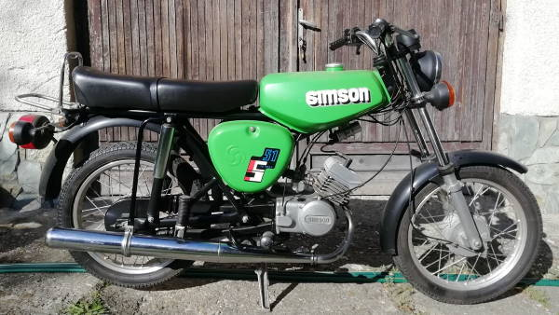

Ha Nektek is van hasonló, tanulságos történetetek a témában, küldjétek el az e-mail címemre! biczoandras@freemail.hu

